11. neděle po sv. Trojici 16. srpna 2026
1.Dnes slavíme 11. neděli po sv. Trojici. Bohoslužby připravili sestra f. Kristýna, sestra Gábi Tomášková a Es band. Jim všem za to patří naše poděkování.
Odpoledne ve 14.30 h. budeme mít možnost se při pohřební bohoslužbě rozloučit s br. farářem Františkem Pavlisem.
2. Také příští neděli jste zváni na bohoslužby do Západního sboru. Budou se konat bohoslužby čtené. Také v Tlučné jsou od 9.30 čtené bohoslužby – slouží br. presbyter David Hausman.
3. O prázdninách se pravidelný program ve sboru nekoná, ale již 6. září jsme všichni zváni na hudební nešpory. Na programu bude poprázdniné pasticcio. Zahrají nám rodiny i jednotliví interpreti. Biblickým slovem doprovodí sestra Kristýna Kupfová.
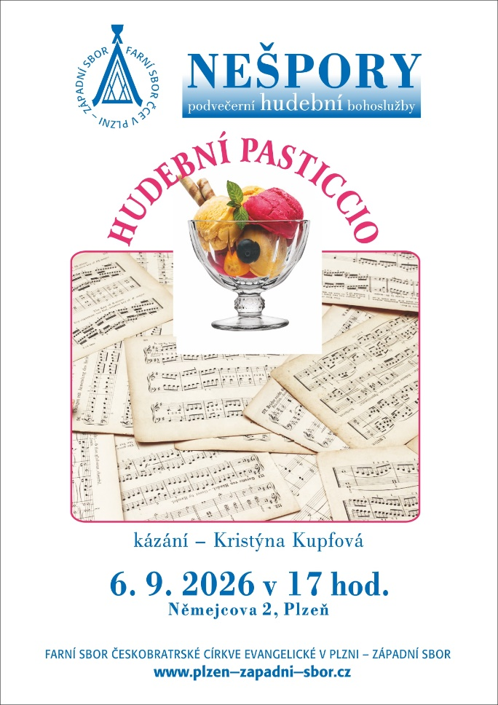
4. Sbírky:
- Dnešní sbírka je určena na provoz sboru.
5. Také dnes jste po bohoslužbách všichni zváni do presbyterny ke společenství při kávě.

